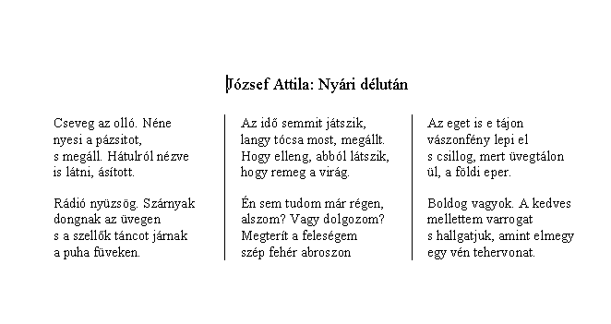

József Attila: Nyári délután

Cseveg az olló. Néne nyesi a pázsitot, s megáll. Hátulról nézve is látni, ásított. | Az idő semmit játszik, langy tócsa most, megállt. Hogy elleng, abból látszik, hogy remeg a virág. | Az eget is e tájon vászonfény lepi el s csillog, mert üvegtálon ül, a földi eper.
Rádió nyüzsög. Szárnyak dongnak az üvegen s a szellők táncot járnak a puha füveken. | Én sem tudom már régen, alszom? Vagy dolgozom? Megterít a feleségem szép fehér abroszon | Boldog vagyok. A kedves mellettem varrogat s hallgatjuk, amint elmegy egy vén tehervonat.

